附件1
施工班组“晨会”活动记录表
表格编号：
工程名称 |  |  |  | 项目负责人
班组名称 |  |  |  | 班组长姓名
分包单位 |  |  |  | 项目负责人
劳务队伍 |  |  |  | 队伍负责人
晨会地点 |  |  |  | 主 持 人
晨会时间 |  | 年 月 日， 时 分起， 时 分结束 |  | 监督人员
天气情况 |  |  | 应到人数 |  | 实到人数
作业活动 | 部位
作业活动 | 内容
班前晨会活动内容 | 1.安全讲评：  2.工作安排：  3.风险告知：  4.事故警示：  5.自查互检：  6.班前喊话：  7.场地核查：  （具体内容可加附页）
签字 | 班组 | 与会人员：  班组长（主持人）：  年 月 日
签字 | 监督 | 监督检查人员签字：  单位： 职务：  年 月 日

附件2

班前“晨会”同心圆站位范例

根据现场场地大小和班组人数情况画同心圆，以班组长为圆心，有序站成圆形队列进行班前“晨会”活动，如下图。
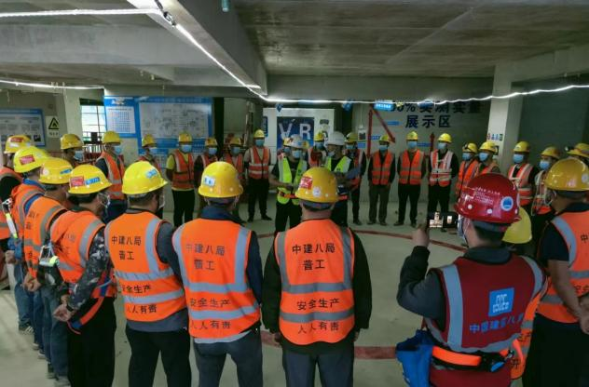 | 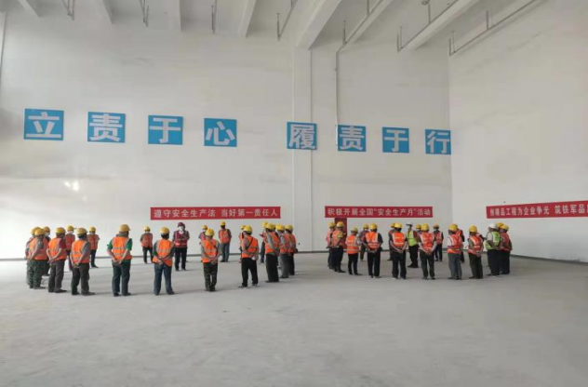
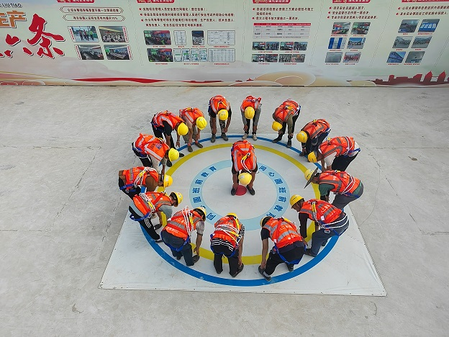 | 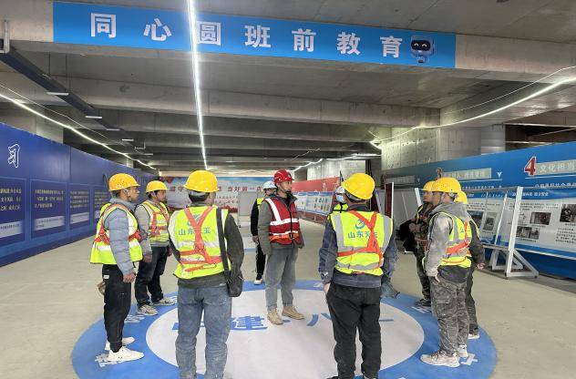
按照同心圆方式排列，规整有序，便于班组长直观查看每位工人的精神状态和劳动防护用品佩戴，工人之间也可相互检查提醒；凝聚班组安全文化，传递一种团结协作的理念，有利于加强班组的凝聚力，强化工人的安全意识。
附件3
施工班组“晨会”活动监督检查记录表
工程名称 |  |  | 项目负责人
班组名称 |  |  | 班组长姓名
分包单位 |  |  | 项目负责人
劳务队伍 |  |  | 队伍负责人
晨会地点 |  |  | 日 期
作业内容
施工班组“晨会”活动记录表编号
序号 | 监督检查内容 |  |  |  | 是 | 否
1 | 班组参加人员是否齐全，是否进行了点名，是否有影像记录
2 | 地点是否适合、站位是否良好、时长是否合理、程序是否合理
3 | 安全讲评是否符合要求
4 | 工作安排是否符合要求
5 | 风险告知是否符合要求
6 | 事故警示是否符合要求
7 | 自查互检是否符合要求
8 | 是否进行班前喊话
9 | 场地核查情况是否符合要求
10 | 会后是否全部进行签字确认
11 | 施工班组“晨会”活动记录表填写是否符合要求
12 | 其他事项
班组长签字：
年 月 日
检查结论 监督检查人员签字：

单位： 职务：
年 月 日
记录表编号：
说明：1.涉及危大工程、起重机械安装、“四新”技术以及密闭空间、夜间、交叉、动火等作业活动，应当进行旁站监督检查；2.表中3-7项中存有1项及以上，其他项存有2项及以上不合格，晨会活动不合格。
附件4

班前“晨会”安全自检操范例

班前“晨会”时，以班组为单位，通过自检操检查作业人员安全帽、安全带、安全鞋、反光马甲等劳动防护用品佩戴及着装情况，如下图。
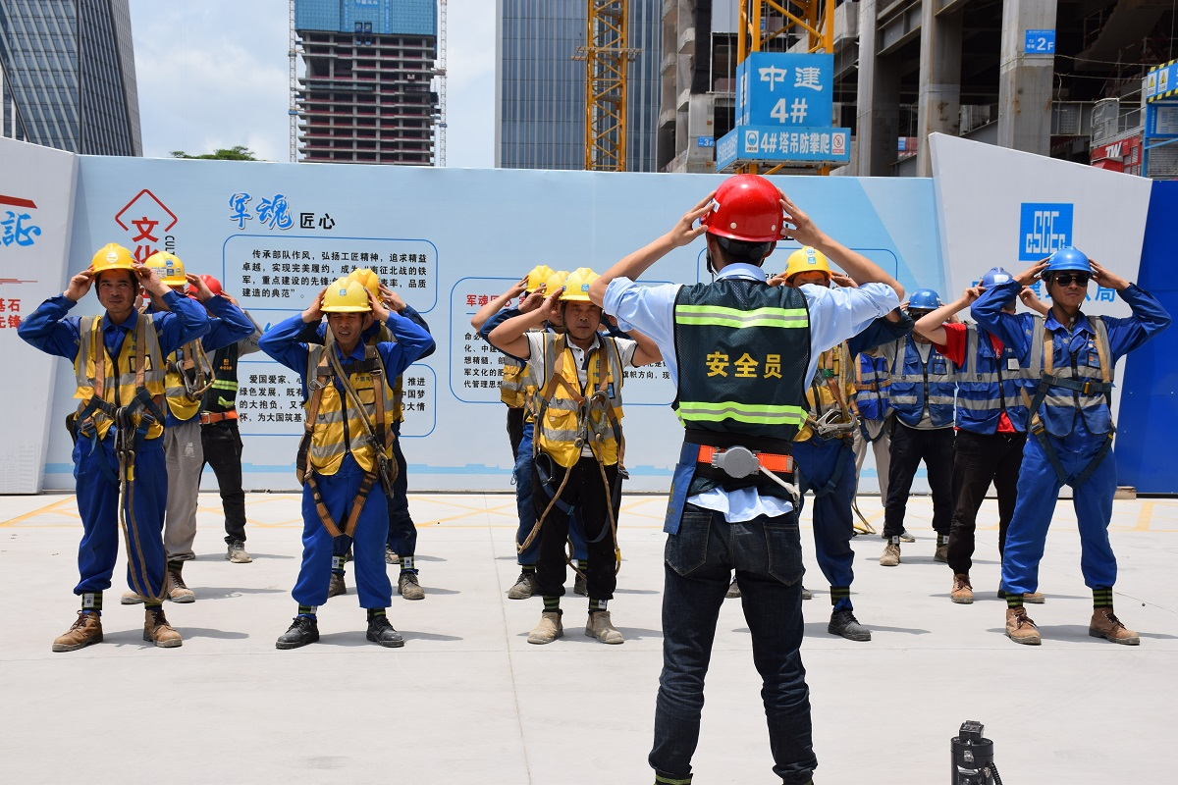 | 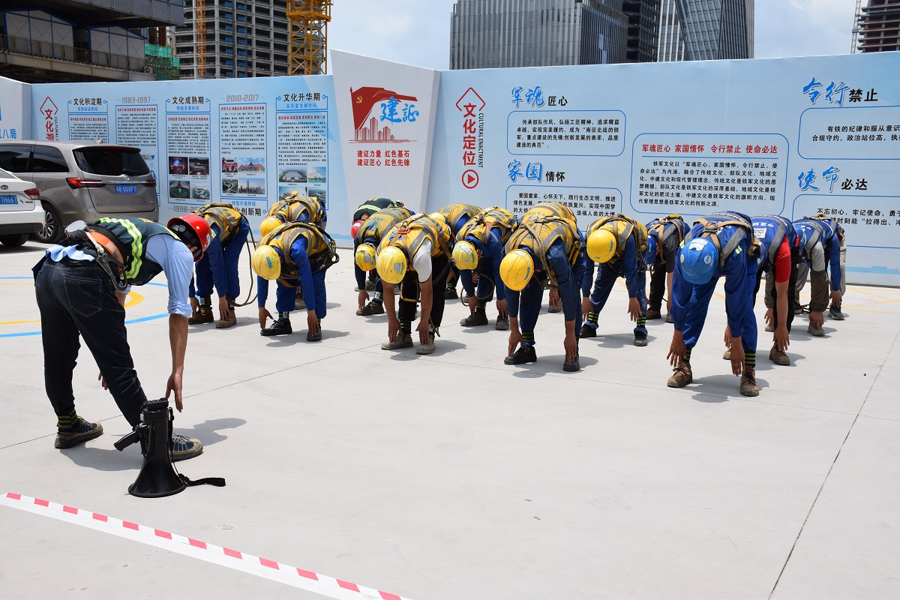
第一步：抬头，双手扶正帽檐 | 第二步：弯腰，双手触及鞋面
口号：安全帽保护我的头部 | 口号：安全鞋保护我的脚部
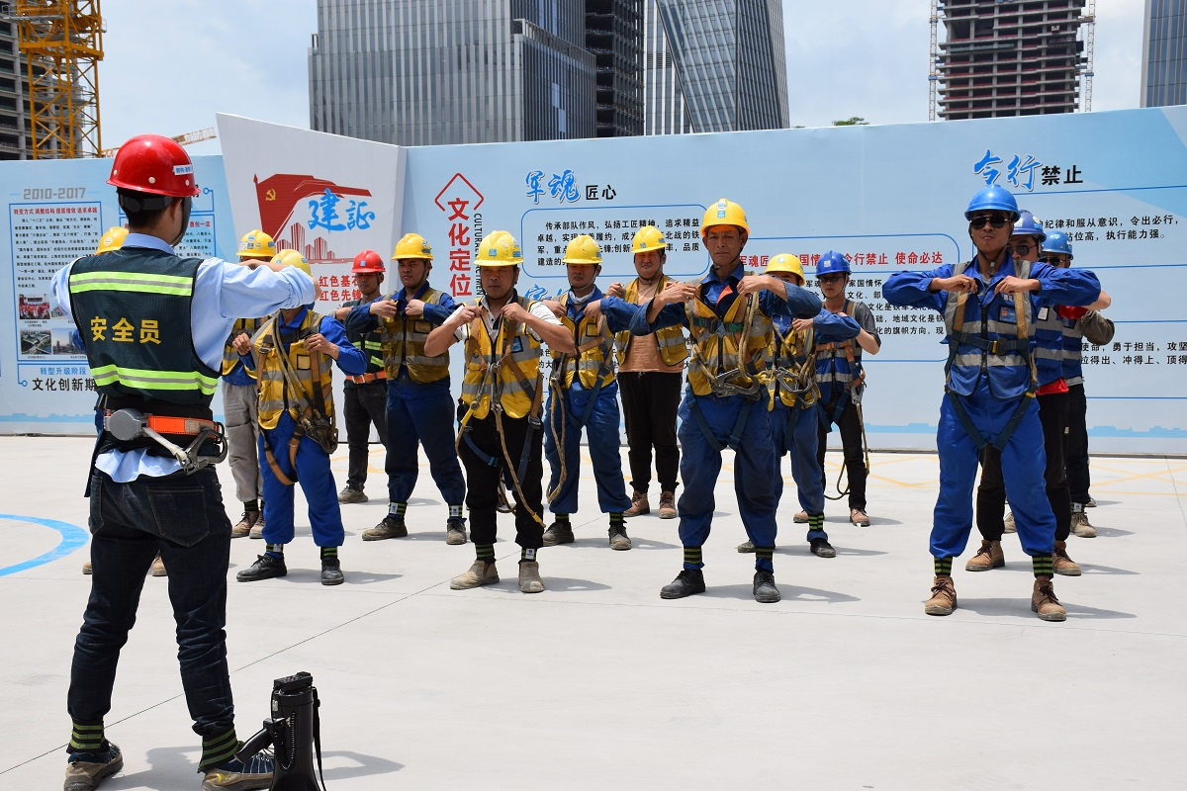 | 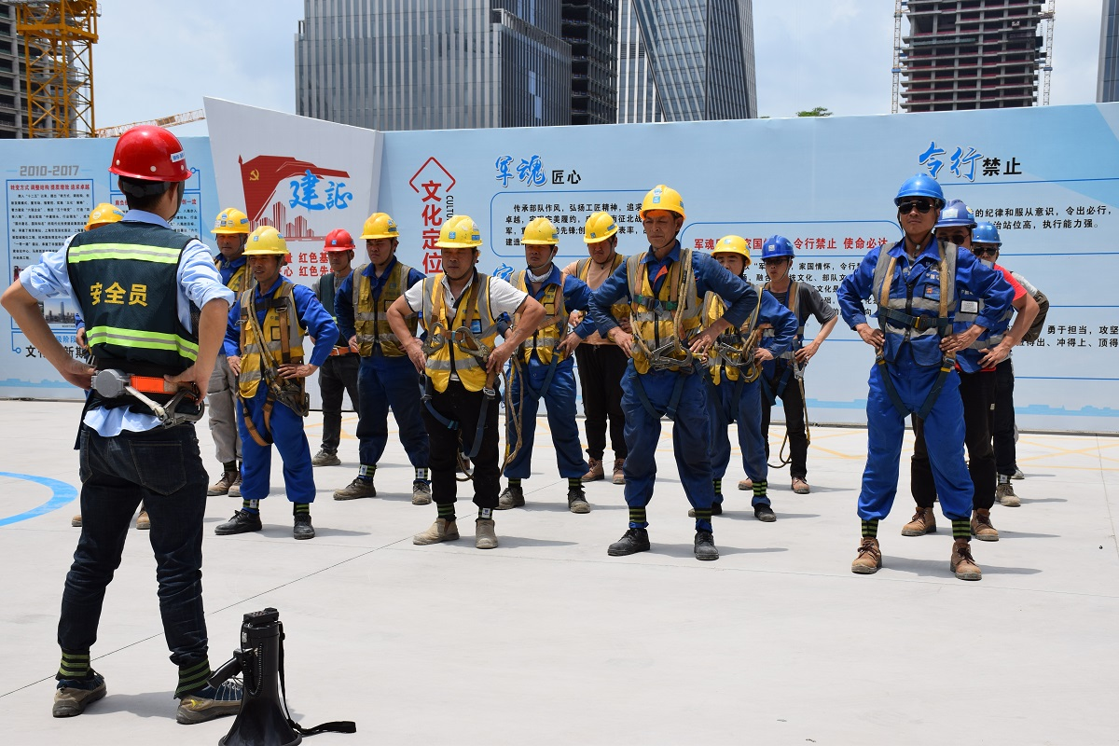
第三步：起身，双手系紧卡扣 | 第四步：转体，身体伸展活动
口号：安全带保护我的全身 | 口号：反光衣警示我的存在
安全自检操应采取口号与动作相结合的形式，可根据不同班组实际情况，根据工种特性、现场实际情况及作业风险，自行丰富安全自检操内容及口号。

